**基于PHP的药品购买平台设计**

专业：物联网工程

学生：陈仕豪 指导教师：杜立峰

# **摘 要**

药品一直以来在人类生活中扮演着非常重要的角色，随着时代的发展，人们基本已经告别了那个缺医少药的年代，各大药房基本随处可以，但是很多时候因为没有时间或者在药店很难找到自己想要购买的药品，所以很多人选择了直接在网上购药，然后通过邮寄的方式直接将药品送到自己手里。

本系统从实际情况出发，并考虑用户的实际问题，采用当前比较流程的PHP语言来进行程序的设计，在数据库存储方面主要是使用MySQL来进行存储通过本系统可以让患者尽快的找到所需的药品，并进行在线购买。

药品购买平台分为前台和后台两部分，其中前台部分主要是给用户使用的包括注册登录，查看药品信息，将药品加入到购物车，结算管理，订单管理，个人信息管理等功能；后台部分主要包括分类信息管理，药品信息管理，用户信息管理，订单信息管理等功能，通过这些功能可以让用户更加方便的找到所需的药品并进行购买，让管理员可以方便快捷的对订单信息进行管理。

关键词：药品；购买；PHP；MySQL

**Design of Drug Purchasing Platform based on PHP**

**Major: Internet of Things Engineering**

**Student:Chen ShiHao Supervisor:Du LiFeng**

# **Abstract**

Drugs has been played a very important role in human life, along with the development of The Times, people s basic has bid farewell to the underserved, every large pharmacy basic everywhere, but most of the time because they have no time or it is difficult to find what you want to buy medicines in drugstores, so a lot of people chose drugs that directly buy on the net, and then through the mail way directly to the drug to his own hands.

This system starts from the actual situation, and considers the user's actual problem, uses the PHP language of the current comparison process to carry on the program design, in the database storage aspect is mainly uses the MYSQL to carry on the storage through this system can let the patient as soon as possible to find the medicine that needs, and carries on the online purchase.

The drug purchase platform is divided into foreground and background parts. The foreground part is mainly for users to use, including registration and login, view drug information, add drugs to the shopping cart, settlement management, order management, personal information management and other functions. The background part mainly includes classified information management, drug information management, user information management, order information management and other functions. Through these functions, users can find the required drugs more conveniently and purchase them, so that administrators can conveniently and quickly manage the order information.

**Key words**: medicine; Buy; PHP; MySQL

**目 录**

**摘 要** I

**Abstract** II

第1章 系统概述 1

1.1 研究背景 1

1.2 研究现状 1

1.3 研究意义 1

1.4研究方法 2

1.5研究内容 2

第2章 系统开发环境 3

2.1 PHP语言介绍 3

2.2 VS Code介绍 3

2.3 MySQL数据库介绍 3

2.4 HTML介绍 3

第3章 需求分析 5

3.1药品购买平台需求分析 5

3.2 可行性分析 5

3.2.1技术可行性 5

3.2.2时间可行性 5

3.2.3经济可行性 6

3.2.4法律可行性 6

第4章 系统概要设计 7

4.1系统结构 7

4.2 数据库ER图设计 7

4.3 数据库设计 9

第5章 系统详细设计 12

5.1 药品购买平台前台部分设计 12

5.1.1 系统首页 12

5.1.2用户注册登录 12

5.1.3药品信息 13

5.1.4我的购物车 15

5.1.5订单信息管理 16

5.2 药品购买平台后台部分设计 17

5.2.1管理员登录模块的实现 17

5.2.2药品类型信息管理 17

5.2.3药品管理 18

5.2.4订单管理 19

第6章系统测试 21

6.1 药品购买平台的测试目的 21

6.2 药品购买平台的测试方法 21

6.3 药品购买平台测试用例 21

第7章 总结 25

参考文献 26

致 谢 27

# 第1章 系统概述

## 1.1 研究背景

随着我国信息化的发展，大家更多的是希望通过网络获取到更多的直接所需的信息，而药品一直以来就是人类永恒的话题之一，如何能够更加方便快捷的购买到所需的药品是很多人一直以来关系的问题。本系统的开发是让用户能够直接在通过网络获取药品的平台。

本系统通过在线购药的方式让用户可以在需要药品但是有没有时间到店购买的时候直接通过网络在线购买直接所需的药品。尤其是最近几年我国的互联网发展非常迅速，电商也已经遍及了生活的每一个角落，市面上有很多成功的购药平台。这些大的购药平台有很大的用户流量基础，但是因为也有一定的弊端那就是对商家来说不够灵活，商家在注册和发布信息的时候通常需要漫长的审核，为此我们开发了本药品购买平台。

## 1.2 研究现状

当前我国的互联网已经非常普及，同时因为生活压力比较大，并且我国人口老龄化严重等问题，医药问题已经成为我国重点关注的一个内容，国家和领导人和多次在医疗方面进行了改革。

近年来我国的药店数量正在不断的增加，药品的种类也是指数型的增长，人们对药品的需求也在快速的提升，当前我国医药零售正在蓬勃的发展，据统计我国医药零售店铺在200万家左右，并且还在逐年增加。但是当前这些医药零售机构在管理和销售商都没有一定的规范在价格等方面也随心所欲，往往同样的药品在不同的药店会出现不同的价格，而且药店的库存积压比较严重。总体而言我国的医药零售需要一场改革来提升整体的管理水平，结合互联网开发一套医药销售系统无疑是很好的一个解决方案。

随着我国国民对医药的需求不断的增加已经互联网这一普及的现状当前很多医药企业都开设了网上购药的平台，通过在线买药平台让用户可以直接在线查询直接所需的药品并进行在购买，管理人员在收到订单之后直接通过快递将用户所需的药品送到用户手上，这不仅减少了中间药店恶意提价情况的发送，而且可以让用户足不出户即可买到所需的药品非常的快捷便利。当前很多医药企业和当前人们使用比较多的淘宝，京东等企业合作，专门开设了医药购买的平台，这些平台都是有机构认证才可以开设的，这在一定程度上保证了用户购药的安全性。

## 1.3 研究意义

随着信息化时代的到来，人们的生活节奏不断加快，相对应的对药品的需求也越来越强烈，尤其是在快节奏的生活模式下，很多人一直处于亚健康的状态，另一方面我国老龄化人口在不断的加剧这在一定程度上也增加了人们对药品的依赖程度。随着互联网的普及，网上业务日趋流行，通过网络购物的方式使大家不必亲临现场，在家中或在办公室上网，便可以为自己、家人或朋友等够买到所需的药品。这样既节省了时间又方便了消费者，为医药行业提供了商机。因此，构建一个高效、快捷、方便管理的药品购药平台显得尤为重要。

## 1.4研究方法

本系统使用PHP作为开发语言，在数据库存储方面我们使用MySQL作为数据存储的工具，本系统主要的研究内容有：

（1）走访长期用药人群，了解人们对药品购物的具体需求以及药品购买平台的具体流程，做出一定的思维导图。

（2）结合在校所学的PHP以及软件设计等相关知识，得出系统的详细设计和实现，最后对系统进行测试，测试完成之后最终交付用户使用

（3）研究药品购买平台所需实现的功能，根据功能深入研究业务流程相关内容，对系统的每一个之间的关系和逻辑代码进行编写。

## 1.5研究内容

本药品购买平台分为前台和后台两部分，其中前台部分主要是给用户使用的包括注册登录，查看药品信息，将药品加入到购物车，结算管理，订单管理，个人信息管理等功能；后台部分主要包括分类信息管理，药品信息管理，用户信息管理，订单信息管理等功能，通过这些功能可以让用户更加方便的找到所需的药品并进行购买，让管理员可以方便快捷的对订单信息进行管理。

# 第2章 系统开发环境

## 2.1 PHP语言介绍

本药品购买平台的开发采用PHP语言开发，它是一种计算机高级程序设计语言，是一门开源的即可面向对象又可以面向过程的语言，它开发之初是为了维护个人网页而诞生的，但是随着它的不断完善和高效的开发效率的提高，收到了越来越多的开发人员的喜爱，甚至第一被誉为 “世界上最好的编程语言”。随着B/S架构的web应用被广泛运用于市场，现在PHP主要运用在web应用开发中，相比较其他语言，PHP的具有得天独厚的优势，首先Java语言是面向对象思想的编程语言，同时可以面向过程，这就让开发人员有了更好的选择性，在语言的结构性、安全性、可扩展性都十分优秀，尤其在程序的可移植上，可以在不同的操作系统服服务器上进行运行。所以在药品购买平台的实现上选择了PHP语言来开发后台服务。

## 2.2 VS Code介绍

VS Code是visual studio code的缩写，它是微软公司旗下的一款源代码编辑器，也是最近几年非常流行的一款源代码编辑器，它不再像以前的微软产品，它的出现是微软跨平台的一个标志，它不仅可以在Windows操作系统使用同时可以在macOS和Linux等操作系统上完美的运行。除了兼容不同的操作系统之外，它更是兼容了世面上多大40种编程语言，主流的Java，PHP,HTML, JavaScript, Pythong更是它的盘中菜，它对这些语言都可以提供高效的开发效率，同时提高海量的插架，让不同习惯的用户可以通过插架实现各类语言的快速编写和智能提示功能。

## 2.3 MySQL数据库介绍

MySQL数据库即MySQL数据库管理系统，是一个开源的关系型数据库，目前也是属于Oracle旗下，它被广泛的使用于中小型企业应用、分布式应用系统中。它的结构相对简单，稳定性好，使用国际标准的SQL语法规则，安装和使用相对简单，符合我们这些系统开发的初学者选择使用。它同时支持多种语言对数据存储的要求，对各种语言提供API，如Java、PHP、C#等，对PHP的支持更加好，对数量不是十分巨大的应用来说足以满足业务场景对数据存储的要求。相对于Oracle和SQL Server数据库来说，它更加的轻巧，方便维护和使用，维护成本相对较低。它同时也包含了对象，如常见的表、函数（存储过程）、视图、事件等，内置了很多丰富的函数，满足日常对数据的处理要求。

## 2.4 HTML介绍

通常我们将HTML是超文本标记语言的一个标准。HTML可以说的所有网站的一个核心内容，只有通过HTML才能被浏览器解析，无论我使用那种动态语言对网站进行开发，最终都会被解析成HTML,只有这样才能够被浏览器认可，并展示给用户查看。HTML可以结合DIV+CSS等内容制作出漂亮的网页，同时还可以结合Javascript实现和用户更好的交互，本系统在前台部分是使用HTML来进行布局的，在后台和数据库交互部分是通过PHP动态语言来进行交互的，这样就可以创建一个漂亮且交互性良好的系统交付用户使用了。

# 第3章 需求分析

## 3.1药品购买平台需求分析

通过本系统用户能够快速的找到所需的药品，并可以在登录后加入购物车，在结算后可以在订单中看到自己的订单信息等操作。本系统具体内容如下：

前台部分功能

1.注册登录，通过注册登录实现在线购药的功能。

2.药品分类，用户可以通过点击不同药品分类，从而快速的找到自己所需的药品。

3.药品信息，用户可以通过搜索等方式找到自己所需的药品，并可以在登录后将其加入购物车。

4.购物车管理，用户在将药品加入购物车后可以对购物车的内容进行删除和结算等操作。

5.订单管理，用户可以在订单管理中对自己购买的药品进行管理操作

6.个人信息管理，用户可以对自己的个人信息进行管理。

后台部分功能

1.用户信息管理，对网站的注册用户进行管理。

2.分类信息管理，管理员可以对药品的分类信息进行管理，包括分类的增删改查等操作。

3.药品管理，管理员可以对药品的基本信息进行管理，方便用户购药。

4.订单管理，对用户的购药的订单进行管理。

5.修改密码，修改自己的个人密码。

## 3.2 可行性分析

### 3.2.1技术可行性

本药品购买平台是使用PHP语言和MySQL数据库。这些知识的内容我在大学四年期间都系统的学习过，并且在寒假期间我参加了一个培训班更加系统的对PHP相关的知识进行了学习，对一些有疑问的地方也通过互联网这一资源进行查询，所以在技术上基本是没有任何问题的。

### 3.2.2时间可行性

本系统从选题到结束经历了差不多大半年的时间，在这期间老师会根据时间段要求我们提交不同的成果物，每次我都按照学校的进度定期的提交阶段性的成果物。且整个毕设的时间还是比较长的，在完成基本的功能只需要一少半的时间即可，剩下的时间可以用来对系统进行不断的优化，所以整个系统的开发在时间上是完全可行的。

### 3.2.3经济可行性

本药品购买平台是一个相对小型的项目，所以在人力物力方面没有太多的要求，在开发人员方面只需要我一个人就可以独立的完成。并且本系统使用的PHP语言和相关的开发工具都是免费的，无需额外的支出，所以本系统在经济上是完全可行的。

### 3.2.4法律可行性

本药品购买平台是做完一个毕设呈现的，且开发方面是我独立完成，不存在版权等问题。本系统开发的目的是让需要买药的人可以拥有一个更好的网上购药环境，综合来说本系统在法律上是完全可行的。

# 第4章 系统概要设计

## 4.1系统结构

本系统分为前台和后台两部分，其中前台部分主要是给用户使用的包括注册登录，查看公告信息，查看药品信息，将药品加入到购物车，结算管理，订单管理，个人信息管理等功能；后台部分主要包括分类信息管理，药品信息管理，用户信息管理，订单信息管理等功能，具体功能如下图所示



图1：系统功能结构图

## 4.2 数据库ER图设计

药品购买平台管理员信息属性图如图2所示。



图2：药品购买平台管理员信息实体属性图

药品购买平台会员信息实体属性图如图3所示。



图3：药品购买平台会员信息属性图

药品购买平台药品信息实体属性图如图4所示。



图4：药品购买平台药品信息实体属性图

药品购买平台分类信息实体属性图如图5所示。



图5：药品购买平台分类信息实体属性图

药品购买平台订单信息实体属性图如图6所示。



图6：药品购买平台订单信息实体属性图

## 4.3 数据库设计

表1：药品购买平台数据库整体信息表

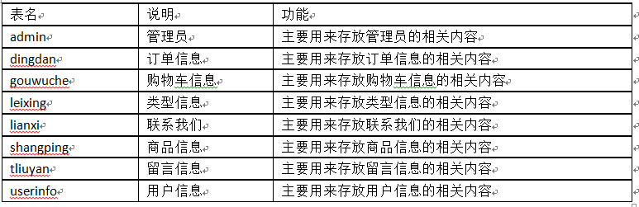

表2：药品购买平台管理员信息表

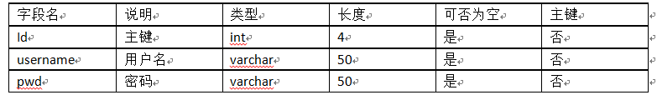

表3：药品购买平台用户信息表

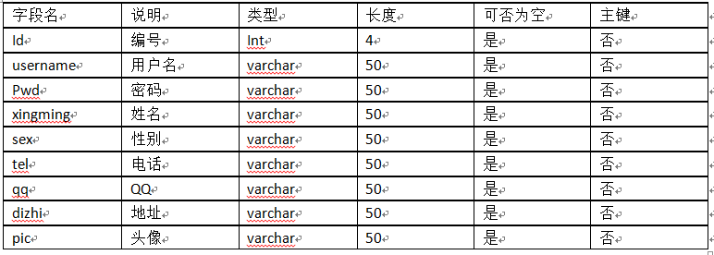

表4：药品购买平台药品类型信息表

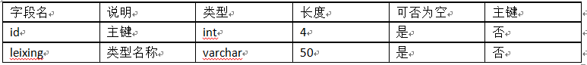

表5：药品购买平台药品信息表

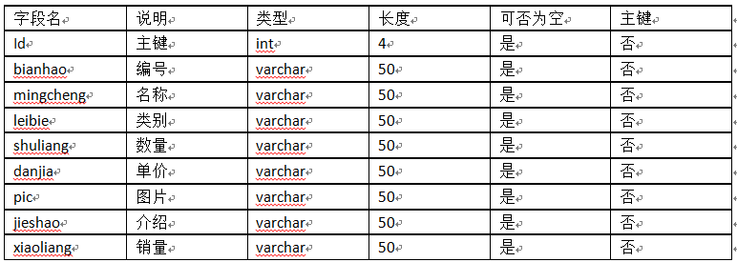

表6：药品购买平台订单信息表

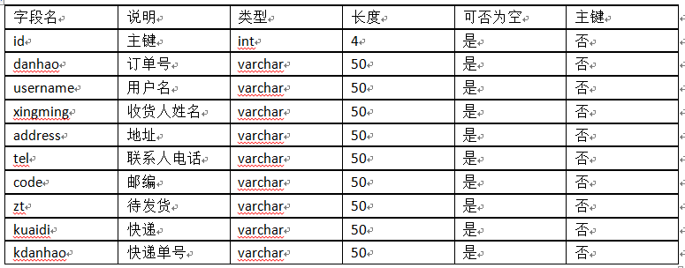

表7：药品购买平台购物车信息表

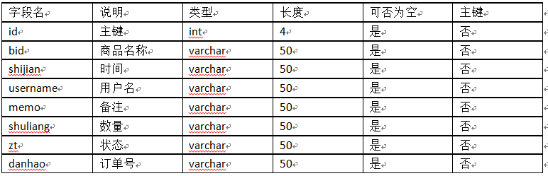

表8：药品购买平台留言信息表

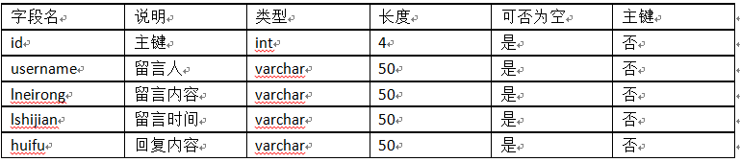

# 

# 第5章 系统详细设计

## 5.1 药品购买平台前台部分设计

## 5.1.1 系统首页

本系统是一个药品类的网站，当用户打开本网站的时候映入眼睛的是满满的刺激味蕾的感觉，在首页部分页面设计的时候我们分为上中下三部分来进行设计，中上面部分是导航菜单和网站的Banner，药品分类等内容，中间部分主要是让用户注册登录和查询对应药品使用的，下面部分是药品的推荐和展示信息，此外在首页的左侧还有药品的分类模块，用户通过本模块可以快速的找到不同类型的药品。药品购买平台首页部分具体效果如图7所示。

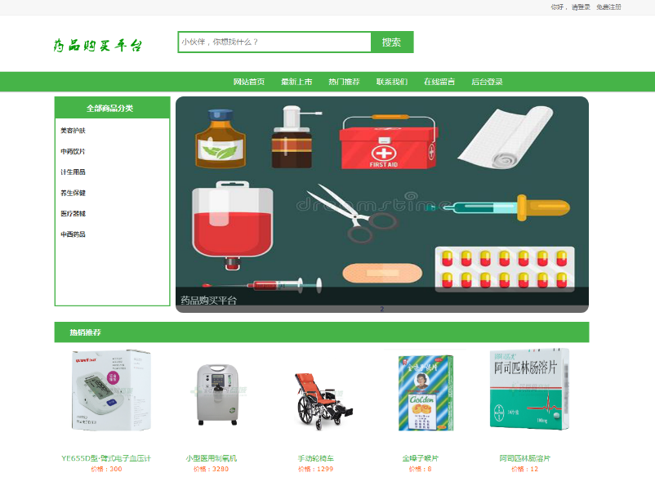

图7：药品购买平台首页界面

### 5.1.2用户注册登录

在本药品购买平台中用户如果没有注册登录是不能够进行购物等操作的，只有注册登录后才可以享有购物等权益，用户通过点击右上角的用户注册按钮进行注册，注册时输入相应的用户名，密码，姓名等信息之后点击确定即可完成相关的注册工作，药品购买平台用户注册效果如图8所示。

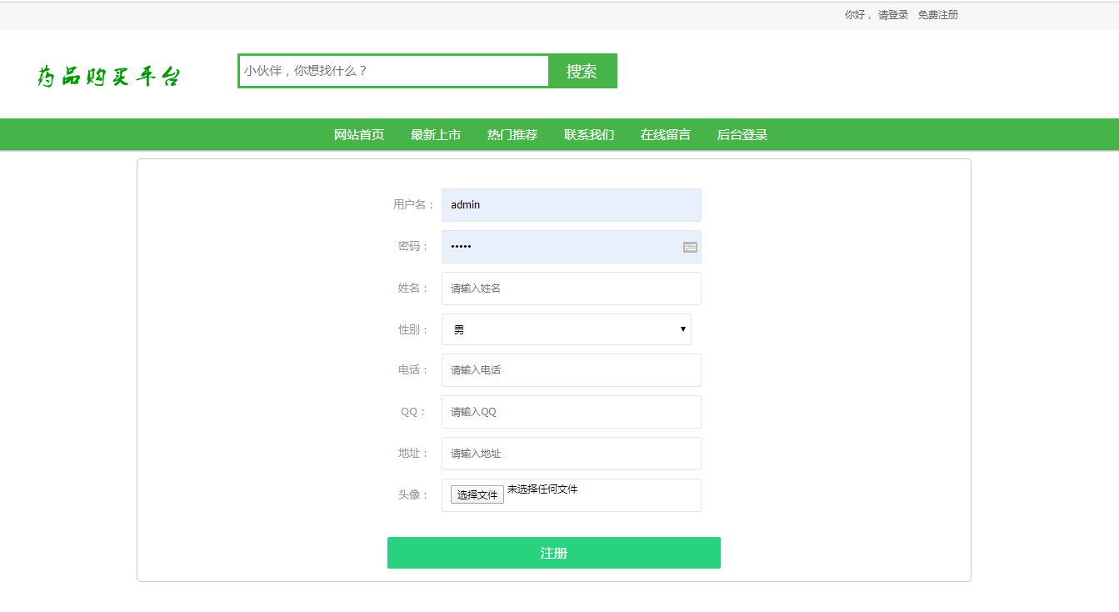

图8：药品购买平台用户注册界面

用户在注册之后还需要等方可进行药品的购买相关的操作，在登录界面中用户需要输入自己的用户名和密码等登录必备信息，系统会根据用户提交的信息通过login.php来判断用户名和密码是否正确，药品购买平台用户登陆界面如图9所示。

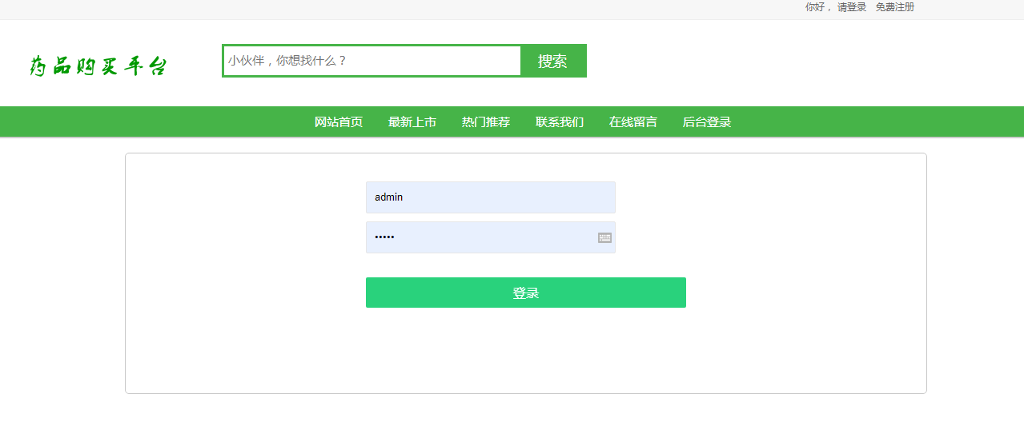

图9：药品购买平台用户登陆界面

### 5.1.3药品信息

用户通过本系统的首页+最新上市+热卖推荐等模块可以看到药品的列表内容，在本模块中我们通过图片+药品名称+价格的方式对药品进行了展示，当用户需要订购自己所需的药品的时候只需点击对应的药品的图片即可跳转到药品的详情页面中进行订购，同时用户可以在登录后直接点击对应药品后面的购买按钮直接进行购买，药品购买平台药品信息效果如图10所示。

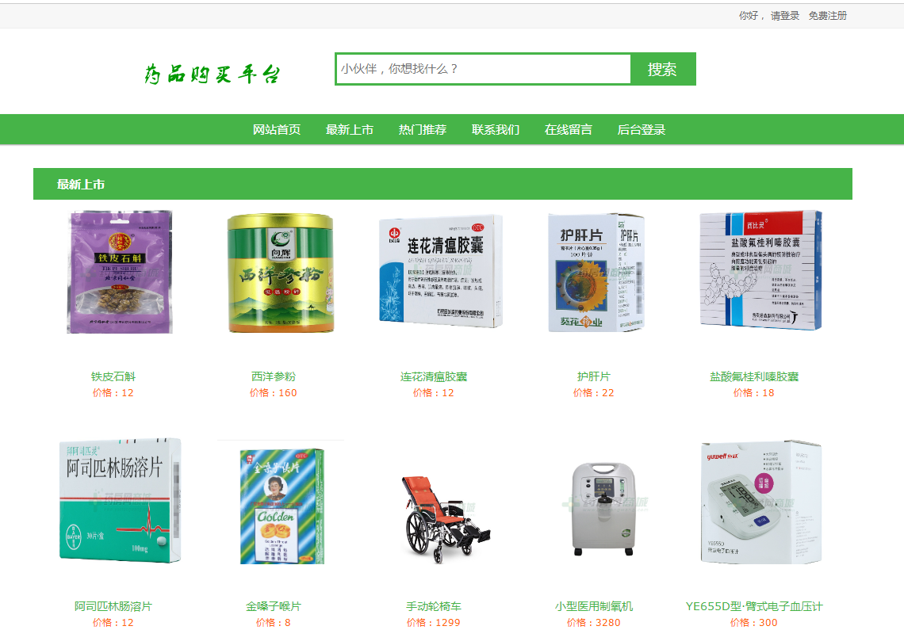

图10：药品购买平台药品界面

当用户在上一中点击了对应药品的图片信息之后系统会根据所传递的参数跳转到相应的药品详情界面中，在药品详细界面中用户可以更好的对药品进行了解，此外用户在登录之后还可以对药品进行加入购物车等操作。用户还可以在药品信息的下方看到其对药品的一些详细的介绍，通过介绍可以更好的知道药品使用的食材和口味等内容，药品购买平台药品详情界面如图11所示。

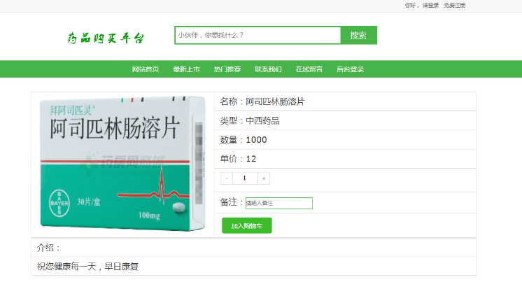

图11：药品购买平台药品详情界面

用户除了可以在首页+最新推荐+热卖推荐等模块中查看药品信息之外还可以在首页的药品分类和通过搜索等方式快速的找到所需的药品，在搜索的过程中需要在顶部的搜索栏输入所需寻找的药品的关键字即可完成模糊查询例如需要寻找“阿司”相关的药品的时候只需要输入“阿司”这一关键字即可将所有包含“阿司”的关键的所有药品查询出来并展示给用户，药品购买平台药品搜索界面如图13所示。



图12：药品购买平台药品搜索界面

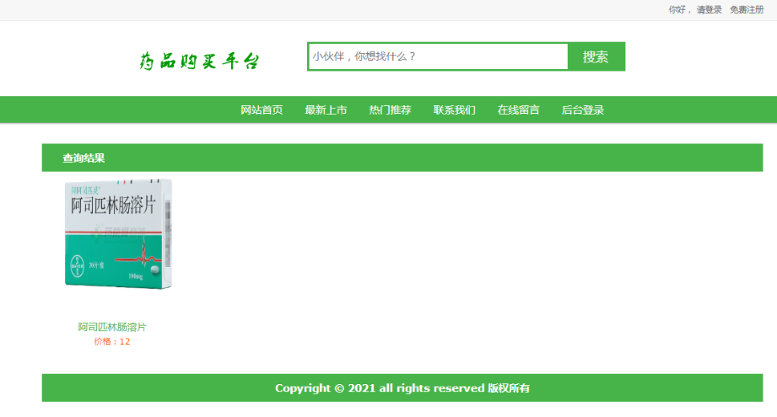

图13：药品购买平台药品搜索结果界面

### 5.1.4我的购物车

当用户将喜欢的药品加入到购物车之后可以在“购物车”模块中查看自己的购物车内容，在购物车界面中系统会根据当前用户购物车内的药品内容计算出总价并显示给用户，方便用户知道自己所购药品的总价。当用户发现某一药品不在需要的时候可以通过该药品后面的删除按钮将其从购物车中移除，当用户需要对购物车内的药品进行结算的时候点击下面的[支付并清空购物车]按钮即可，药品购买平台用户购物车管理界面如图14所示。

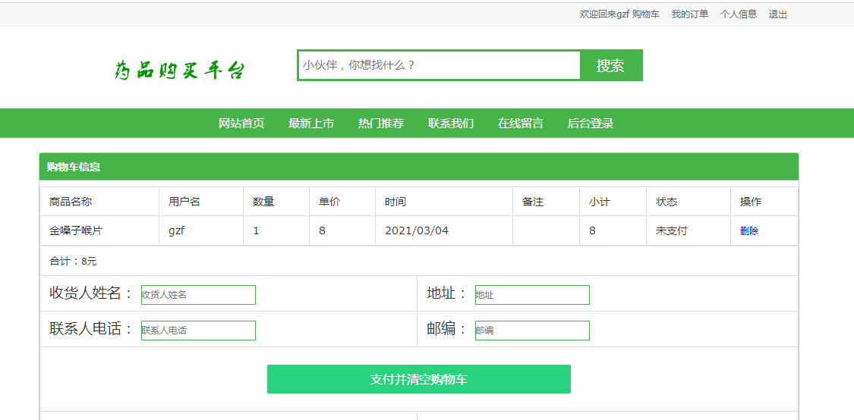

图14：药品购买平台购物车信息界面

### 5.1.5订单信息管理

当用户在上一步中对购物车内的药品进行结算之后系统会自动的生成对应的订单信息，在订单信息中可以看到订单的编号，药品的总价格，下单的具体时间和订单状态等内容，订单的默认状态为“已支付”，同时用户如果想要查看订单内具体购买的药品的信息的话还可以点击[查看订单]按钮查看订单内的药品详情，药品购买平台订单信息界面如图15所示。

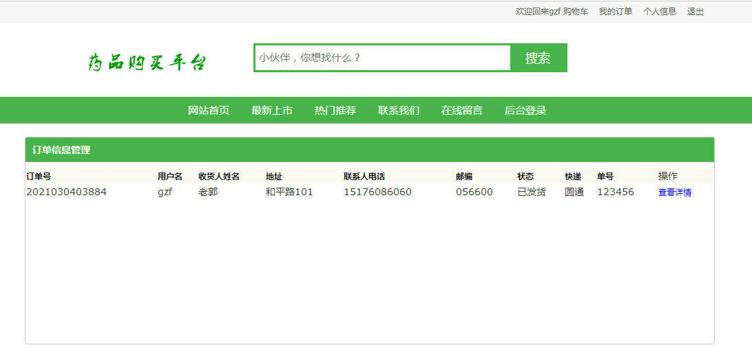

图15：药品购买平台订单信息界面

用户可以通过点击订单信息中的[查看订单]按钮查看订单具体购买的药品信息，包括药品的名称，数量以及根据价格和数量计算出来的小计等内容，药品购买平台订单详情信息界面如图16所示。

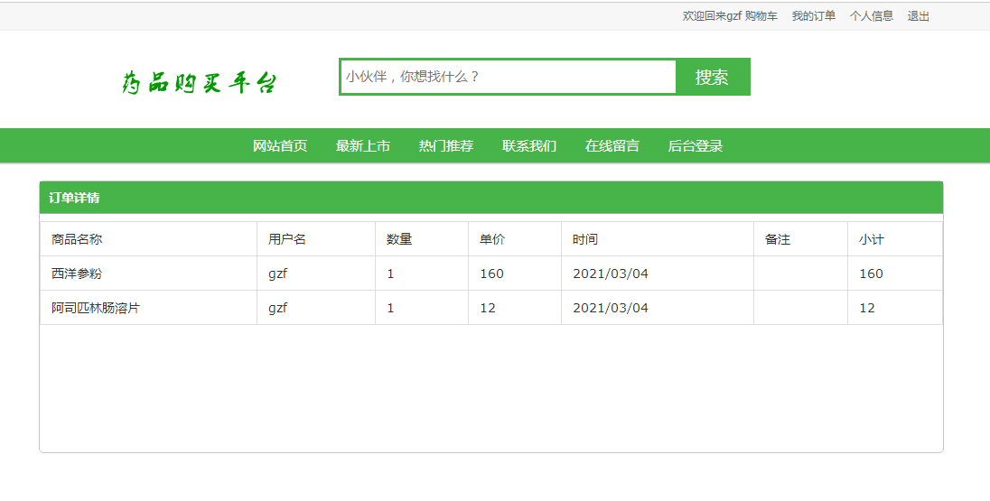

图16：药品购买平台订单详情信息界面

## 5.2 药品购买平台后台部分设计

### 5.2.1管理员登录模块的实现

药品购买平台中的管理员通过登录后可以对本系统的所有信息进行管理，在管理员登录过程中我们通过用户名+密码的方式进行验证，当管理人员输入了自己的账号和密码并点击登录之后系统会将信息提交给login.php对信息进行验证，验证通过后进入管理界面，验证失败后给出提示。药品购买平台管理员登陆界面如图17所示。

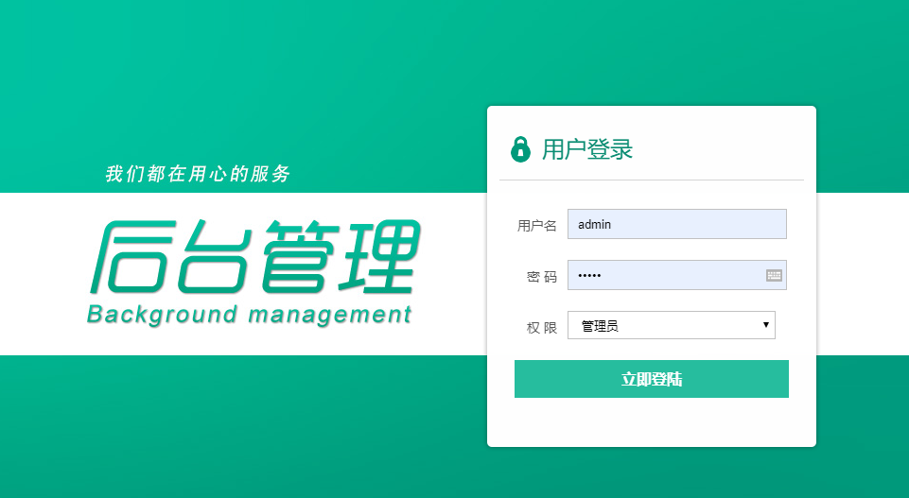

图17：药品购买平台管理员登录页面

### 5.2.2药品类型信息管理

随着时代的发展药品的种类也越来越多，所以为了能够让这些药品购买者能够更加快速的找到自己所需的药品我们对药品进行了分类管理，在药品分类管理中我们通过input控件让管理人员来输入药品分类信息，并通过required="required"对其进行非空验证，管理人员只需输入相应的药品分类信息并点击保存即可完成添加操作，药品购买平台药品类型管理界面如图18。



图18：药品购买平台药品类型管理界面

药品购买平台的管理员在上一步中对药品类型进行了添加之后还可以通过点击导航菜单中的药品类型管理来对药品类型进行管理，主要包括查看所有的药品分类信息，并对单独的某一项药品分类信息进行修改和删除的操作，药品购买平台药品类型列表界面如图19所示。

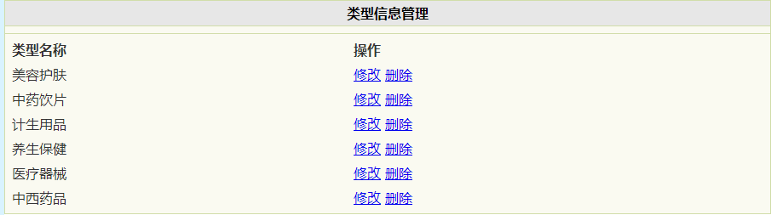

图19：药品购买平台药品类型列表界面

### 5.2.3药品管理

药品购买平台的管理员要可以对不同的药品信息添加和管理的操作，只有做好这些药品的基本工作才可以让前台的用户进行在线买药，在药品信息添加界面中输入相应的药品信息并点击[保存]按钮即可完成添加工作，点击保存之后系统会将这些信息提交给shangping.php最终成功的将信息添加到数据库中，其中药品类型我们是动态的调用上一步中的药品分类信息表中的内容来展示的，药品购买平台药品管理界面如图20。

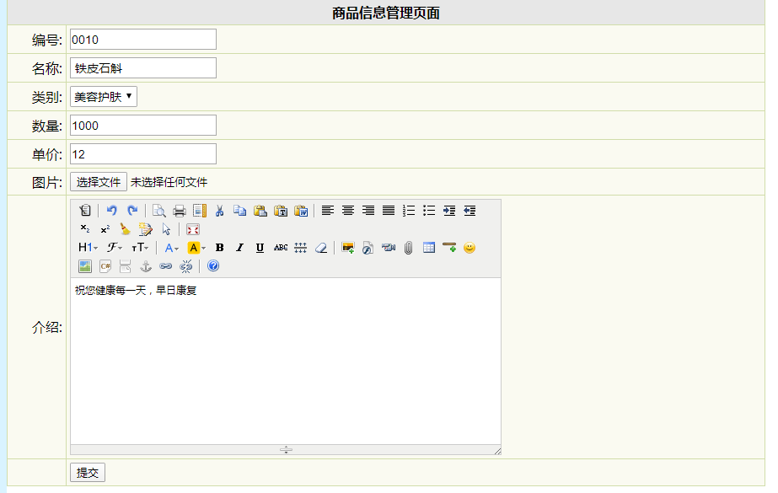

图20：药品购买平台药品添加管理界面

当药品购买平台的管理人员对药品信息完成添加之后还需要能够对药品进行查看和修改，删除等操作，药品购买平台药品列表界面如图21所示。

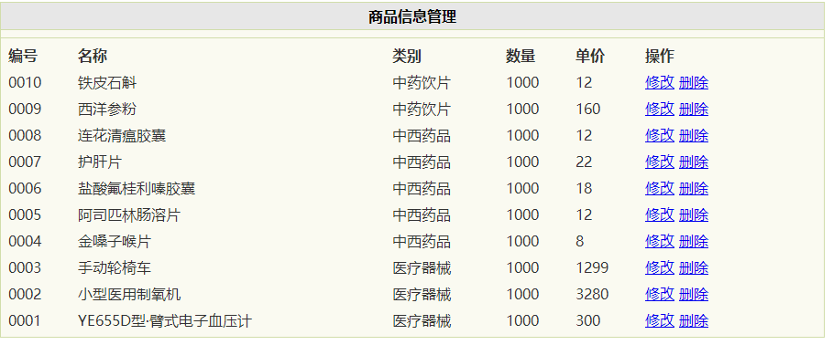

图21：药品购买平台药品列表界面

### 5.2.4订单管理

药品购买平台的管理员通过点击导航中的订单管理可以查看和管理用户的订单信息，订单信息主要包括订单号，下单人的姓名，金额和配送等等内容。此外管理员还可以查看订单的详情信息和对订单进行删除操作。当需要对订单进行发货操作的时候，管理人员通过点击本订单后面的[发货]按钮对其进行发货操作。药品购买平台订单信息管理界面如图22所示。

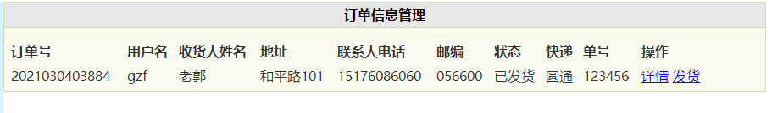

图22：药品购买平台订单信息管理界面

管理员在上一步中点击了订单信息后面的[发货]按钮之后系统会跳转到订单的详细信息中来，在订单的详细信息中可以看都本订单下的所有购买的药品的名称，价格和数量等内容。药品购买平台订单详情界面如图23所示。

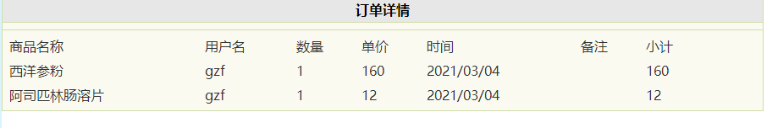

图23：药品购买平台订单详情界面

# 

# 第6章系统测试

## 6.1 药品购买平台的测试目的

药品购买平台是一个让用户在线买药的系统，它最终是要交付给用户使用的，当用户在使用过程中出现问题的时候很可能会给用户带来一定的经济损失，所以在交付用户之前一定要对系统进行测试，发现系统中很多潜在的问题，并及时的对问题进行解决。只有通过测试的系统才可以放心的交付给用户进行使用，从而保证用户各项权益的顺利执行。

## 6.2 药品购买平台的测试方法

药品购买平台在测试的时候采用已黑盒测试为主并集合白盒测试的方式进行测试。黑盒测试时把自己当成初次使用系统的用户对系统的每个功能都进行测试，发现问题后要及时的进行调整。白盒测试就好比把自己当成了一个内科医生，对代码的每一处逻辑都进行严格的验证，只有一个严谨的逻辑才能够完让本系统变的更加的健壮。

## 6.3 药品购买平台测试用例

本药品购买平台的设计与实现满足在线购药的基本要求和需求。所以系统的基本功能要完善，对一些主要的功能一定要多次测试发现潜在问题并解决后方可交付用户，药品购买平台的具体测试用例如下：

表9：注册测试用例

|  |  |
| --- | --- |
| 测试模块 | 药品购买平台用户注册模块测试 |
| 测试目的 | 测试药品购买平台的用户注册功能是否存在问题。 |
| 测试方法 | 黑盒测试 |
| 测试数据 | 1：不输入用户名和密码等注册所需的基本内容  2：输入已经注册过的用户名super  3：输入正确用户名和密码，并且用户名未被使用过 |
| 预期结果 | 1：系统给出提示要有输入内容后进行注册，注册未完成  2：系统给出提示，该用户名已被使用，注册未完成  3：系统给出提示，并跳转到登录界面，注册完成。 |
| 实际结果 | 与实际要求和预想中的基本一致。 |
| 结论 | 注册模块功能完成，未发现潜在问题。 |

表10：登录测试用例

|  |  |
| --- | --- |
| 测试模块 | 药品购买平台用户登录模块测试 |
| 测试目的 | 测试药品购买平台的用户登录功能是否存在问题。 |
| 测试方法 | 黑盒测试 |
| 测试数据 | 1：不输入用户名密码，直接点击登录按钮  2：输入正确的用户名和密码但是选择错误的角色  3：选择正确的角色，但是输入错误的用户名和密码  4：输入正确的用户名，密码并选择正确的角色 |
| 预期结果 | 1：系统给出输入用户名和密码后进行操作，登录失败  2：系统给出提示用户名或密码错误，登录失败  3：系统给出提示用户名或者密码错误，登录失败  4：登录成功 |
| 实际结果 | 与实际要求和预想中的基本一致。 |
| 结论 | 用户登录模块功能完成，未发现潜在问题。 |

表11：购物模块测试用例

|  |  |
| --- | --- |
| 测试模块 | 药品购买平台用户购物模块测试 |
| 测试目的 | 测试药品购买平台的用户购物功能是否存在问题。 |
| 测试方法 | 黑盒测试 |
| 测试数据 | 1：在用户没有登录的情况下点击加入购物车按钮  2：在用户的登录状态下点击购物车按钮  3：对购物车中不需要的药品信息进行删除  4：对购物内的商品进行结算处理 |
| 预期结果 | 1：用户没有登录状态下加入购物车按钮不可用  2：成功加用户所需的药品加入到购物车中  3：成功删除不需要的药品信息  4：成功跳转到结算界面，并生产订单 |
| 实际结果 | 与实际要求和预想中的基本一致。 |
| 结论 | 用户购物模块功能完成，未发现潜在问题。 |

表12：订单管理模块测试用例

|  |  |
| --- | --- |
| 测试模块 | 药品购买平台订单管理模块测试 |
| 测试目的 | 测试药品购买平台的订单管理能是否存在问题。 |
| 测试方法 | 黑盒测试 |
| 测试数据 | 1：点击订单信息中的详情按钮查看订单的详细信息  2：管理人员点击[订单处理]按钮 |
| 预期结果 | 1：成功查看订单详细信息  2：管理人员成功对订单进行发货处理 |
| 实际结果 | 与实际要求和预想中的基本一致。 |
| 结论 | 订单管理模块功能完成，未发现潜在问题。 |

# 

# 第7章 总结

在经历了一个学期和寒假之后本药品购买平台终于竣工了，从选题到论文彻底写完这期间我真的付出了太多太多，很多时候我都搞到半夜才休息，期间的艰辛只有电脑桌上的笔记本和小台灯能够见证这一切。

回忆整个过程不所谓不艰辛，这期间也不断的遇到问题，从功能确定开始就一直在不断的对项目进行调整，开始觉得项目做成后台管理系统就可以了，后来发现能够加上前台部分的话可能更加的完美，于是有对项目进行了重新定义。整个项目真的是充满了心酸，但每一次对项目的完成我都欣喜无比，因为这是一个不断蜕变的历程。

这里尤其要提到的是购物部分的功能，购物部分开始我只是通过列表的形式进行的，但是一次偶然的机会让我发现，如果我能改用图片+文字那种来让用户进行购药的话可能更加的直观，于是有不断的研究网上的成功案例，通过数个日日夜夜的努力，终于完善了这一功能，当效果运行出来的那一刻，我欣喜的直接蹦了起来，多日的辛苦和努力终于换来了自己想要的结果，激动的心情久久不能平复。

通过本次设计我明白了编程的辛苦，同时也明白了只有不断的挑战自己才能够一次次的完成蜕变，才能够让自己真真的优秀起来。

# 参考文献

[1] 贝伊利 (Lynn Beighley),莫里森 (Michael Morrison),苏金国, 徐阳. Head First PHP & MySQL(中文版)[M]. 中国电力出版社,2013,03.

[2] 潘凯华,刘中华, 等. PHP开发实战1200例(第1卷)(附DVD-ROM光盘1张)[M]. 清华大学出版社,2013,01.

[3] 帕蒂拉(Armando Padilla),霍金斯(Tim Hawkins),盛海艳,刘霞. 高性能PHP应用开发[M]. 人民邮电出版社,2014,11.

[4] 陈益材,等. PHP+MySQL+Dreamweaver动态网站建设从入门到精通(附多媒体语音教学光盘)[M]. 机械工业出版社,2014,06.

[5] 高洛峰,LAMP兄弟连. 细说PHP(精要版)(附DVD光盘1张)[M]. 电子工业出版社,2013,06.

[6] Lorna Mitchell,等. PHP精粹:编写高效PHP代码[M]. 机械工业出版社,2014,10.

[7] 列旭松,陈文. PHP核心技术与最佳实践[M]. 机械工业出版社,2013,07.

[8] Symfon,CakePHP,Zend Bartosz Porebski,Karol Przystalski,Leszek Nowak, 付勇. PHP框架高级编程:应用[M]. 清华大学出版社,2013,02.

[9] 波诺赛克 (Boroncxyk.T.),Elizabeth Naramore,薛焱. Web开发入门经典:使用PHP6、Apache和MySQL[M]. 清华大学出版社 ,2012,07.

[10] 辛洪郁,张鑫. PHP项目开发全程实录(第3版)[M]. 清华大学出版社,2013,11.

[11] 杨宇,等. PHP典型模块与项目实战大全(附DVD-ROM光盘1张)[M]. 清华大学出版社,2013,01.

[12] 贾素来．常见动态网页技术比较[J]．大众科技，2013,9.

[13] 西尔伯沙茨(Silberschatz.A.) . 计算机科学丛书：数据库系统概念(原书第6版)[M]. 机械工业出版社,2014,03

# 致 谢

时光荏苒，很快就到了毕业季，马上就要各奔东西了。初次离开家门到学校报到的场景还历历在目，和同学们一起打闹的场景还仿佛就在昨天，时间偷走了我们的青春也给与了我们成长的空间。

大学不是人生的终点，它是一个我们这些大学生的一个起点，是我们即将进入社会的一个的标志。从此我们的指向便是五湖四海，从此我们的人生即将自己主宰，从此我们将是国家发展的主力军。

在这毕业离别季我首先要感谢学校内的每一个老师和领导是他们悉心的给与了我们学习的动力，是他们在三寸讲台上传授给了我们很多的知识，让我们可以在竞争如此激励的社会中有了一技之长。再次我要感谢我的父母，是他们无私的养育了我这二十多年，是他们在我每遇困难都一起帮我度过。再次我要感谢我的同学和室友们是他们让我在大学四年期间感受到了友谊的珍贵，虽然从此之后我们即将五湖四海，但是我们的友谊长存。

在此再次感谢成长道路上帮助过我的每一个人！！！